Fecha: Miércoles 21 de diciembre 2016
Boletín de Prensa Nº 282

ALCALDE DE PASTO CUMPLE JORNADA DE TRABAJO CON LÍDERES DE LA COMUNA 6

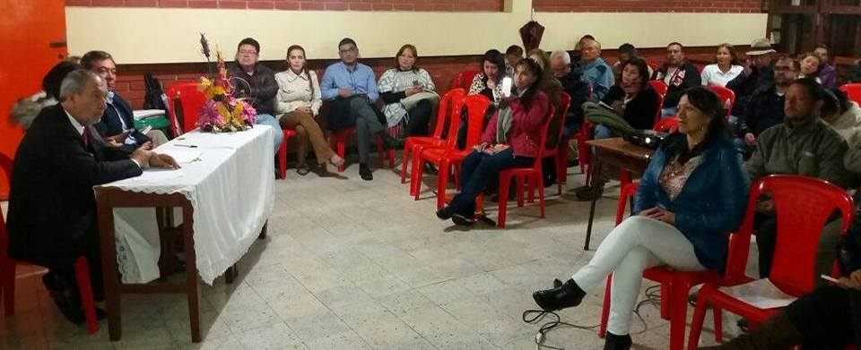

Como un ejercicio piloto calificó el alcalde de Pasto Pedro Vicente Obando Ordóñez, la jornada de trabajo que se realizó con los líderes de cada barrio que componen la comuna 6 de la ciudad y que les permitió exponer sus necesidades ante el mandatario.

Al respecto el alcalde Pedro Vicente, destacó la organización, compromiso y trabajo en equipo de los líderes de la comuna 6. “El ofrecimiento de recursos para financiar obras, 70% el municipio y 30% los habitantes, son muestra del ejemplo de población que tiene este sector de la ciudad. Esperamos repetir la experiencia en otras comunas y seguir construyendo una relación de gobierno del pueblo, abierto y participativo”.

Alternativas de educación para los jóvenes, señalización de las vías, reductores de velocidad, mantenimiento de escenarios deportivos y recreativos, reposición de alcantarillado, pavimentación de vías, entre otras dificultades, se dieron a conocer por los representantes comunitarios.

El presidente de la JAC del barrio Tamasagra Primera Etapa, Oscar Santacruz, manifestó en nombre de su sector, el entusiasmo de la ciudadanía con respecto al ejercicio de pre-cabildos que permite priorizar los proyectos y exponerlas a la actual Administración.

Información: Secretaria de Desarrollo Comunitario, Paula Andrea Rosero Lombana. Celular: 3017833825

Somos constructores de paz

28 DE DICIEMBRE, BRIGADA DE LIMPIEZA EN LA QUEBRADA GUACHUCAL

En el marco de la iniciativa ‘Día verde, canto al agua’ programado para el 28 de diciembre, las Secretarías de Gestión Ambiental e Infraestructura de la Alcaldía Municipal, Emas y Empopasto; realizarán una brigada de limpieza en la Quebrada Guachucal que transcurre por los barrios Chambú y La Minga, al suroriente de la ciudad.

Con esta alianza interinstitucional, se busca recuperar la Quebrada Guachucal por medio de trabajos ambientales a través de:

* Ornamentación
* Corte de césped
* Entrega de árboles a la comunidad
* Limpieza del afluente hídrico
* Recolección de residuos de construcción

La jornada de limpieza iniciará a las 8 de la mañana para vivir y sentir un 28 de diciembre diferente, promoviendo el cuidado del medio ambiente.

Somos constructores de paz

SECRETARÍA DE EDUCACIÓN RECONOCIÓ A ESTABLECIMIENTOS EDUCATIVOS Y ACTORES INSTITUCIONALES

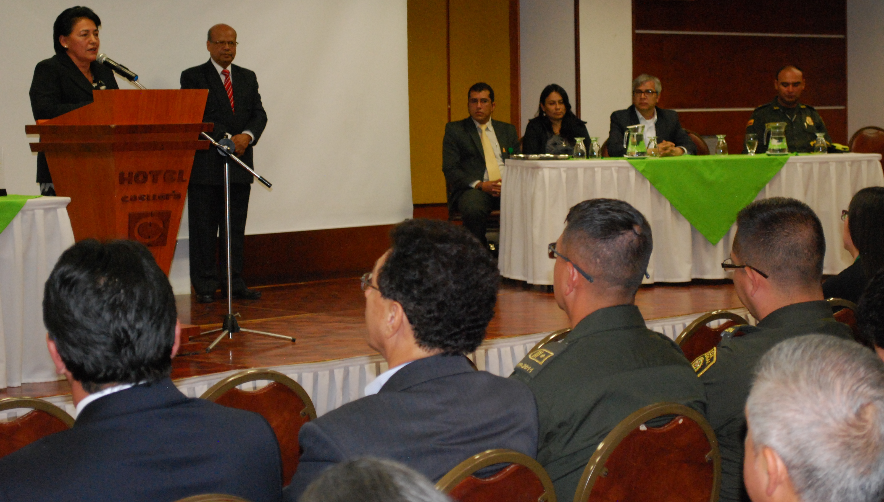

Por primera vez la Secretaría de Educación de la Alcaldía de Pasto, en el marco del proyecto ‘Convivencia y cultura para la paz’, reconoció a los establecimientos educativos que vienen liderando iniciativas significativas de formación humana integral y así mismo, a los actores institucionales.

El proyecto ‘Convivencia y cultura para la paz y experiencias pedagógicas significativas’, contempla tres ejes que son: salud, derechos humanos y cultura con la participación de diferentes actores de orden municipal, frente a lo cual se han desarrollado experiencias piloto significativas, así lo dio a conocer Leidy Vallejo, profesional universitario de la Secretaría de Educación. “En el 2017 queremos darle sostenibilidad a este trabajo y que el proceso que se desarrolle sea con dinámicas donde la comunidad educativa se sienta identificada y ser garantes de esa formación integral que tiene un impacto social”.

José Vicente Guancha, Rector de la IEM Ciudad de Pasto, dijo que estos reconocimientos se constituyen en un estímulo para la comunidad educativa en general y contribuyen a que los establecimientos se sientan motivados a continuar con su trabajo. “Hemos sido merecedores al reconocimiento por ser la institución con mayor número de candidatos al programa Ser Pilo Paga. El pasado 5 de diciembre hicimos parte de la noche de la excelencia entre 7 instituciones del país, donde recibimos el galardón y un estímulo económico”.

Diana Sofía Chavarriasco, estudiante de la Institución Educativa Municipal Libertad y quien recibió un reconocimiento por ser el mejor ICFES a nivel municipal y el segundo a nivel nacional, dijo que el galardón representa los frutos de muchos años de esfuerzo y disciplina. “Agradecer a la Alcaldía de Pasto por este reconocimiento, con esto estamos demostrando que en Pasto hay iniciativas que aportan a la construcción de una ciudad educada”.

El secretario de Educación de Pasto Henry Barco, manifestó que las iniciativas que fueron reconocidas, representan la transformación de las escuelas, contextos y escenarios, que exigen construir escenarios de paz. “Desde la Administración se continuará apoyando los proyectos con un acompañamiento especializado”, puntualizó.

Información: Secretario de Educación Henry Barco. Celular: 3165243708 henbarcomeloc@gmail.com

Somos constructores de paz

HOY JUEVES 22 DE DICIEMBRE AL AIRE: ‘CADENA RADIAL NAVIDEÑA EN SOLIDARIDAD CON LA INFANCIA Y LOS ADULTOS MAYORES DE PASTO’

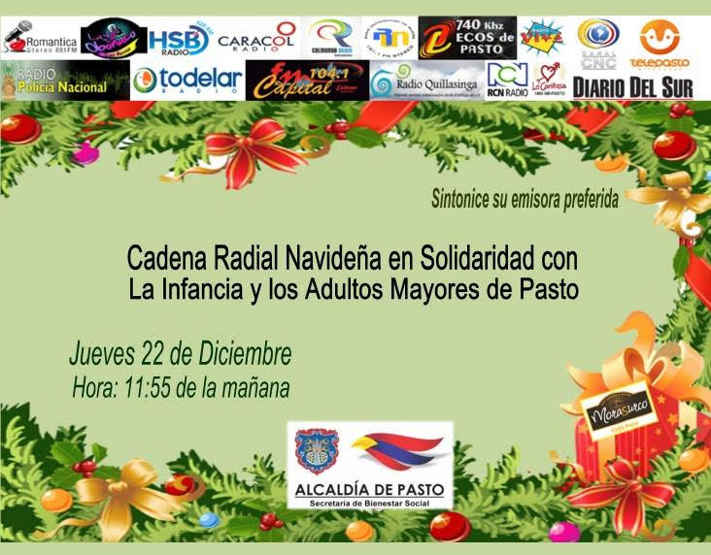

HOY JUEVES 22 DE DICIEMBRE AL AIRE: ‘CADENA RADIAL NAVIDEÑA EN SOLIDARIDAD CON LA INFANCIA Y LOS ADULTOS MAYORES DE PASTO’
Hoy jueves 22 de diciembre, a las 11:55 de la mañana, se emite la ‘Cadena Radial Navideña en Solidaridad con la Infancia y los Adultos Mayores de Pasto’, por todas las emisoras del municipio, con el propósito mejorar afectivamente la calidad de vida de nuestros conciudadanos, en esta época del año; buscando mitigar la soledad y aumentar su autoestima.

· Fecha: Jueves 22 de diciembre de 2016
· Horario: De 11:55 de la mañana a 12:00 meridiano
· Duración: 5 (cinco) minutos
· La señal se irradiará: Desde los estudios de Ecos de Pasto (Dial 740 Khz en AM) para toda la Cadena.

La emisión al unísono de los mensajes de esperanza y amor, en todas las estaciones radiales, durante cinco minutos, es una estrategia educomunicacional, que viene impulsando la Secretaría de Bienestar Social de la Alcaldía de Pasto, para que en ésta Navidad y año nuevo, todas las niñas, los niños y personas mayores reciban afecto, fraternidad y amor, para fortalecer los lazos de hermandad y edificar la paz que Pasto merece.

La ‘Cadena Radial Navideña en Solidaridad con la Infancia y los Adultos Mayores de Pasto’, se podrá sintonizar a través de las estaciones radiales del municipio, entre otras: Romántica Stereo, La Voz de Obonuco, HSB Radio, Colmundo Radio, Oxígeno Caracol, Radio Universidad de Nariño, Ecos Pasto, Radio Viva, Radio Policía Nacional, La Voz del Galeras Todelar, Radio Capital, Radio Quillasinga, La Cariñosa RCN y la emisión para televisión del Canal CNC y Telepasto, además se transmitirá vía On Line (Internet); con el cubrimiento gráfico de Diario del Sur, y otros medios de comunicación.

La señal será emitida desde la Emisora Ecos de Pasto: www.emisoraecosdepasto740.com para el resto de estaciones radiales del municipio.

La Secretaria de Bienestar Social de la Alcaldía de Pasto Karol Eliana Castro Botero agradeció el gesto solidario de los medios de comunicación, que permitirán sembrar, en esta Navidad, su aporte de servicio social a la población más vulnerable del municipio.

Información: Secretaría de Bienestar Social, Karol Eliana Castro Botero, Celular 3132943022

Somos constructores de paz

7 Y 8 DE ENERO, 13º CARNAVAL DEL CUY Y LA CULTURA CAMPESINA Y 8º FESTIVAL DE LA TRUCHA

La Secretaría de Agricultura Municipal invita a los habitantes de Pasto y turistas, a disfrutar de la 13 versión del ‘Carnaval del Cuy y la Cultura Campesina’, que se realizará el sábado 7 de enero de 2017 entre la calle 8 y la Avenida Mijitayo a partir de las 8:00 de la mañana.

El secretario de la dependencia Jairo Gaviria Bravo, explicó que en el evento se podrán apreciar piezas artesanales que simbolizan la cultura nariñense, el cuy asado, además de pie de cría de cuyes y variedad de platos típicos. Sobre las 6:00 de la tarde habrá danzas y música campesina para los visitantes.

De igual forma el domingo 8 de enero en el corregimiento El Encano a partir de las 9:00 de la mañana, se efectuará la 8 versión del Festival de la Trucha donde los turistas se deleitarán con la tradicional trucha arco iris.

Según el estudio de mercado realizado por la Secretaría de Agricultura, los dos eventos generarán cerca de 400 millones de pesos en ventas, recursos que percibirán sin intermediarios, los pequeños productores del municipio de Pasto.

Información: Secretario de Agricultura Jairo Gaviria. Celular: 3105980797 jgb-24@hotmail.com

Somos constructores de paz

SECRETARÍA DE GESTIÓN AMBIENTAL Y EMPRESA PRIVADA, RESTAURAN PREDIO DE 2.3 HECTÁREAS

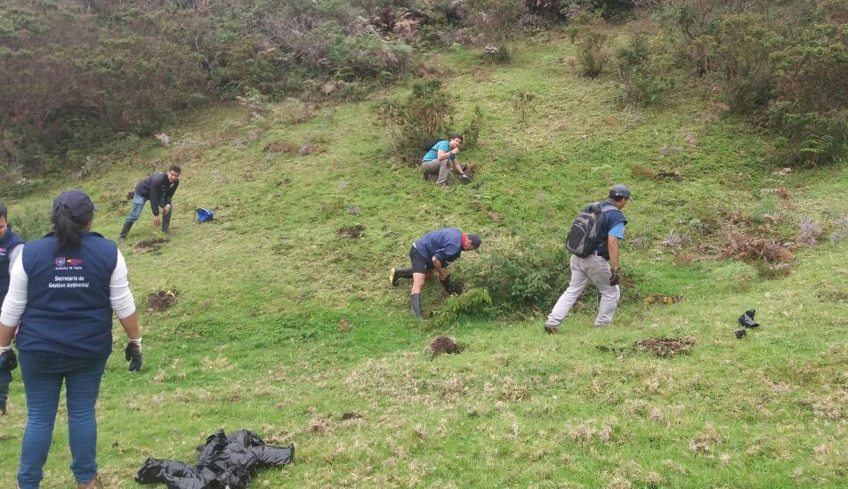

La Secretaría de Gestión Ambiental en articulación con la empresa de fabricación de material de construcción Conminagro, realizaron durante dos meses, la restauración activa de un predio 2,3 hectáreas en terrenos del Centro de Bienestar Animal, con el objetivo de apoyar la compensación ecológica por contaminación.

El personal técnico de Conminagro y funcionarios de la Secretaría, prepararon el terreno, cerraron el predio y efectuaron el trazado a 3 bolillos, así como el ahoyado y siembra de 2.200 árboles en total.

Información: Secretario Gestión Ambiental Jairo Burbano Narváez. Celular: 3016250635 jabuisa@hotmail.com

Somos constructores de paz

Oficina de Comunicación Social
Alcaldía de Pasto

